Guía de Contención
Psicóloga y Terapeuta Ocupacional
Nombre de los Estudiantes |  | Curso: Segundo ciclo
Nombre de los Estudiantes |  | Fecha: Semana 31  Del 02 al 06 de octubre
O.A.(s): | Crear un espacio para cuidar tu cuerpo y tu mente a través del Yoga
Profesionales | Jessie Romero H  Estefanía Fielhause F.

Apoderados y Estudiantes
El objetivo de esta actividad es hacer una pausa e invitarlos a realizar algunos ejercicios de yoga.
El yoga para niños es un excelente ejercicio físico y mental, que sirve para que descarguen las tensiones y se relajen, es una disciplina psicofísica con la que se alcanzan condiciones de gran bienestar para el cuerpo y la mente. A través del yoga, los niños ejercitarán su respiración y aprenderán a relajarse para hacer frente al estrés, a las situaciones conflictivas y a la falta de concentración, problemas tan evidentes en la sociedad actual.

7 buenas razones para que los niños practiquen yoga
- Aumenta la flexibilidad, la coordinación y el equilibrio
- Promueve la armonía
- Canaliza la energía
- Crea hábitos saludables
- Mejora la autoestima
- Estimula el autocontrol
- Fomenta el autoconocimiento

Ahora te invito a que mires las posturas e intentes hacerlas a tu ritmo y a tu tiempo, solo disfruta lo que puedes hacer.
Materiales:
Ropa cómoda
Muchas pero muchas ganas
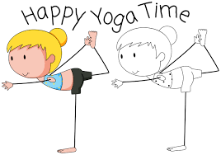
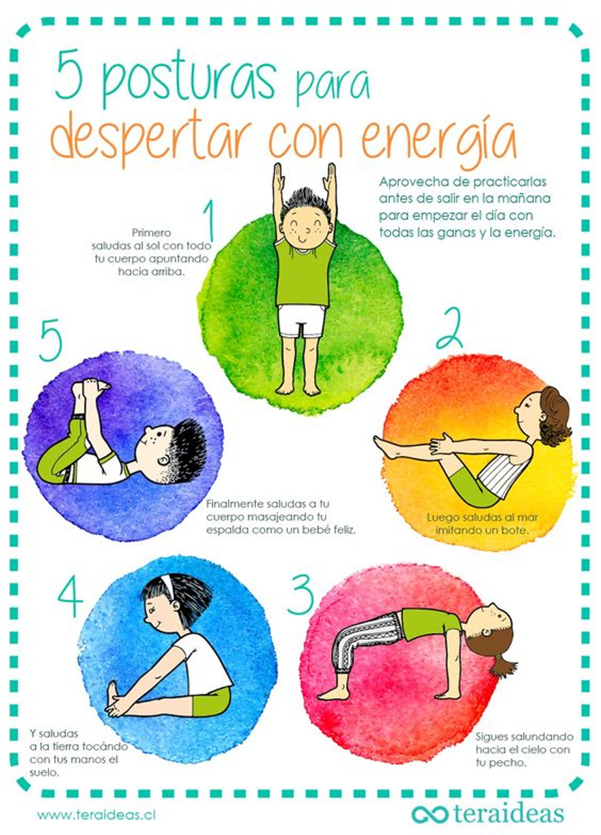

Ahora prueba con estas posturas, intenta hacerlas en forma tranquila y pausada…
VAMOS QUE TU PUEDES
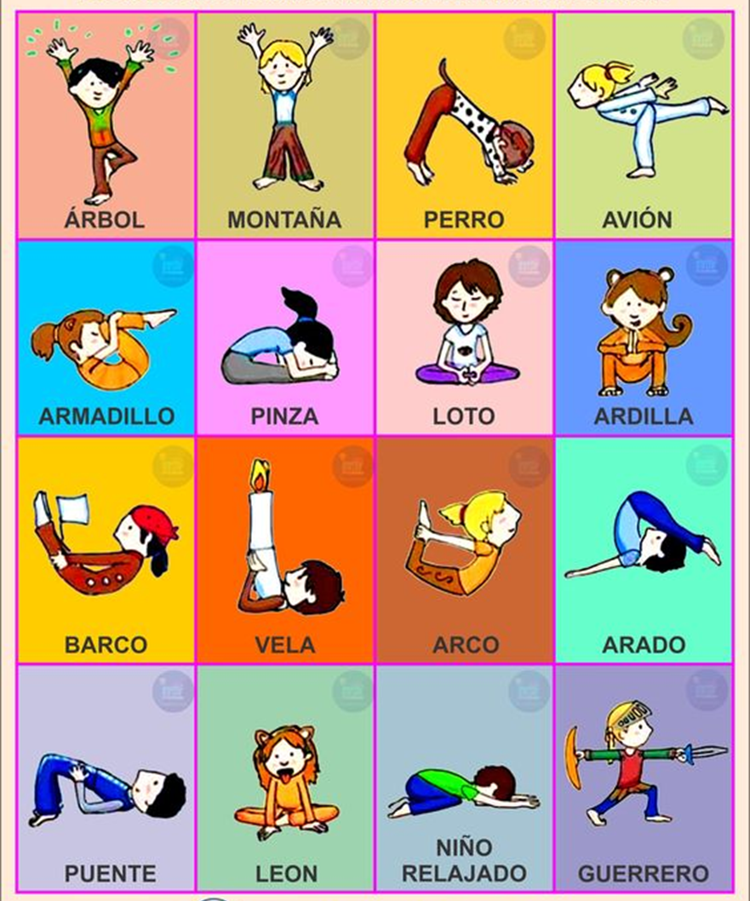
MUY BIEN, SIGUE PRACTICANDO.
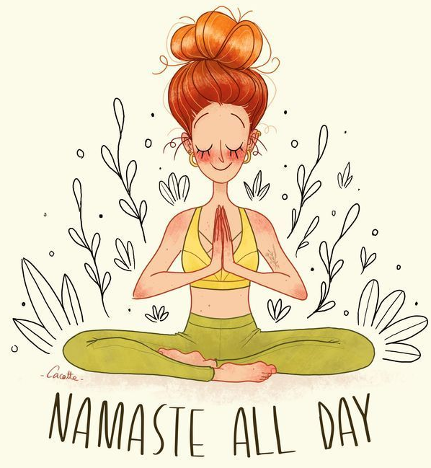

Ejercicios de Respiración

Cuales son los beneficios de la respiración en los niños:
- Hacer diariamente entes de cualquier actividad escolar, fortalece los circuitos cerebrales de los niños para mejorar los procesos de atención y de gestión emocional.
- La forma sistemática de estos ejercicios promueve a una mayor disposición para estudiar y aprender.
- Disminuye la desatención e hiperactividad.
- Disminuye niveles de estrés.

¡Veamos algunas de estas técnicas y a ponerlas en práctica!

Puedes practicarla tanto tumbado como sentado, pero si te inicias en ella es aconsejable que comiences recostado para que tu atención se centre totalmente en el ejercicio.
Para conseguir aumentar la capacidad respiratoria:

Ejercicio 1 | - Toma aire por la nariz lenta y profundamente (duración Inspiración nasal: 5-7 seg).  - Aguanta (duración de la retención 2-3 seg).  - Echa lentamente por la nariz (duración de la espiración 7-9 seg).  - Descanso entre ejercicios: 15 - 20 seg  - Tiempo dedicado: 5 - 8 minutos.
Ejercicio 2 | - Toma aire por la nariz lenta y profundamente (duración Inspiración nasal: 5-7 seg).  - Aguanta (duración de la retención 2-3 seg.  - Echa todo por la nariz en tres o cuatro veces.  - Descanso entre ejercicios: 15 - 20 seg.  - Tiempo dedicado: 5 - 8 minutos.
Ejercicio 3 | - Toma aire por la nariz lentamente (duración Inspiración nasal: 5-7 seg).  - Aguanta (duración de la retención 2-3 seg).  - Echa todo por la boca lentamente. (duración de la espiración 7-9 seg).

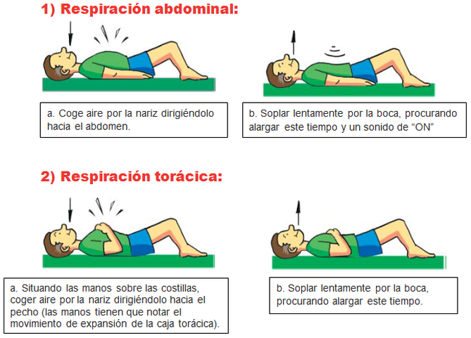
Como podemos ver, algo tan simple y elemental como dedicar un pequeño intervalo al día a esta serie de ejercicios de respiración, puede impactar de forma muy positiva en su desarrollo y en sus capacidades. Vale la pena intentarlo.

